学业预警功能操作方法
- 确定学业预警学生
通过“主控→学生学籍→学业预警→确定学业预警学生”打开确定学业预警学生功能
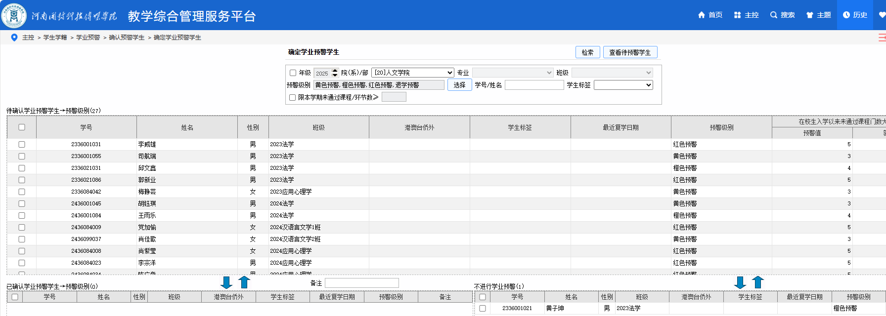
- 选择院系，点击检索按钮，默认情况下上边框（待确认学业预警学生→预警级别）中会显示系统根据学业预警规定预处理的学生以及该生的预警级别和原因；
- 核对学生学业预警情况无误后，勾选上边框中学生信息前面复选框，直接点击左边的向下箭头即可完成确定；
- 如果需要调整预警级别，可以在勾选上边框中学生信息后，调整中间预警级别，并填写备注（调整原因），点击左边向下的箭头即可；
- 如果不需要预警，勾选上边框中学生信息前面复选框，填写备注，点击右边向下的箭头即可。
- 查看和导出学业预警学生
